ชื่อ.........................................................รหัส...........................สาขา..........................

ใบงานที่ 2 Basic Input Port

- จากรูปที่ 2.1 จะเห็นว่าสวิทซ์ S1 ต่อเข้ากับ PORTB และ LED ต่อกับ PORTD ในการเขียนโปรแกรมเพื่อควบคุมพอร์ตของไมโครคอนโทรลเลอร์จึงต้องกำหนดให้ PORTB เป็นพอร์ตอินพุท ทำงานในโหมดดิจิตอล เพื่อตรวจจับการเปลี่ยนแปลงของสัญญาณอินพุทซึ่งต่อกับ S1 เนื่องจากว่าบางพอร์ตของไมโครคอนโทรลเลอร์จะถูกกำหนดให้ทำงานในตอนเริ่มต้นเป็นอินพุทแบบอนาล็อก
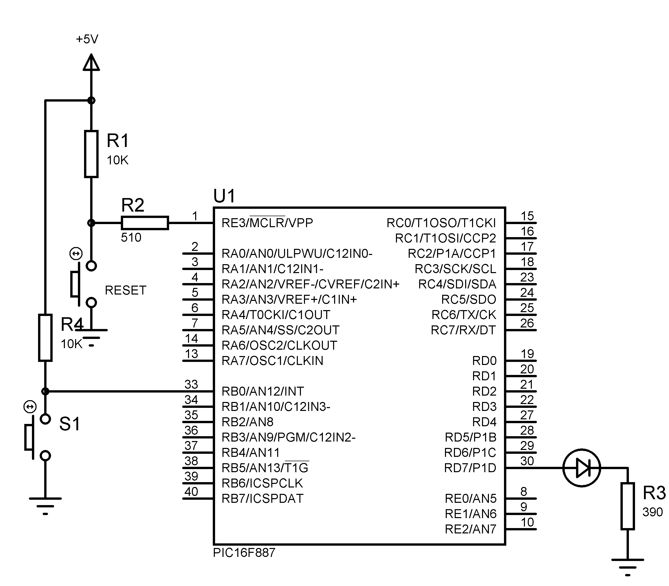

รูปที่ 2.1 วงจรทดลองโดยใช้ PORTB เป็น Input

1.1 ให้นักศึกษาสร้างไฟล์โปรเจ็กต์ ชื่อ “lab_21_รหัส3ตัวหลัง” บันทึกชื่อไฟล์เป็น“lab_21_รหัส3ตัวหลัง.c” แล้วทดสอบการทำงาน
1.2 เขียนโปรแกรมตามตัวอย่างข้างล่าง

#include <pic.h>
#define _XTAL_FREQ 20000000
__CONFIG (HS & WDTDIS & LVPDIS);
void Delay_ms(unsigned int tick)
{
while(tick--)
{
__delay_ms(1);
}
}
void main()
{
TRISD = 0;
PORTD = 0;
ANS12 = 0;
TRISB0 = 1;
while(1)
{
IF (RB0 == 0)
{
RD7 = 1;
}
}
}

รูปที่ 1.1 วงจรทดลองโดยใช้ PORTD เป็น OUTPUT

1.1 ให้นักศึกษาใช้โปรแกรม Proteus ISIS Professional ทำการต่อวงจรตามรูปที่2.1 แล้วทดสอบ
การทำงานของโปรแกรมที่เขียนขึ้น
1.2 ผลที่เกิดขึ้นคือ.........................................................................................................................
1.3 ถ้าต้องการกดสวิทซ์ S1ให้หลอด LED สว่างนาน 500ms หลังจากนั้นให้หลอดLED ดับ
นักศึกษาคิดว่าจะต้องเปลี่ยนแปลงหรือเพิ่มเติมโปรแกรมในส่วนใดบ้าง
1.4 จากข้อ 1.3 จงเขียนโปรแกรม
.....................................................................................................................................................................................................................................................................................................................................................................................................................
.....................................................................................................................................................................................................................................................................................................................................................................................................................
.....................................................................................................................................................................................................................................................................................................................................................................................................................
.....................................................................................................................................................................................................................................................................................................................................................................................................................
.....................................................................................................................................................................................................................................................................................................................................................................................................................
.....................................................................................................................................................................................................................................................................................................................................................................................................................
.....................................................................................................................................................................................................................................................................................................................................................................................................................
.....................................................................................................................................................................................................................................................................................................................................................................................................................
.......................................................................................................................................

  - ให้นักศึกษาอธิบายการทำงานของโปรแกรมที่นักศึกษาเขียนตามความเข้าใจ
……………………………………………………………………………………………………………………………………………………………………………………………………………………………………………………………………………………………………………………………………………………………………………………………………………………

- จากรูปที่ 2.2 จะเห็นว่าสวิทซ์ S1 ต่อเข้ากับ PORTA สวิทซ์ S2 ต่อเข้ากับ PORTB และสวิทซ์ S3 ต่อเข้ากับ PORTC LED1, LED2 และLED3 ต่อกับ PORTD ในการเขียนโปรแกรมเพื่อควบคุมพอร์ตของไมโครคอนโทรลเลอร์จึงต้องกำหนดให้ PORTA PORTB และPORTC เป็นพอร์ตอินพุท ทำงานในโหมดดิจิตอล เพื่อตรวจจับการเปลี่ยนแปลงของสัญญาณอินพุท เนื่องจากว่าบางพอร์ตของไมโครคอนโทรลเลอร์จะถูกกำหนดให้ทำงานในตอนเริ่มต้นเป็นอินพุทแบบอนาล็อก

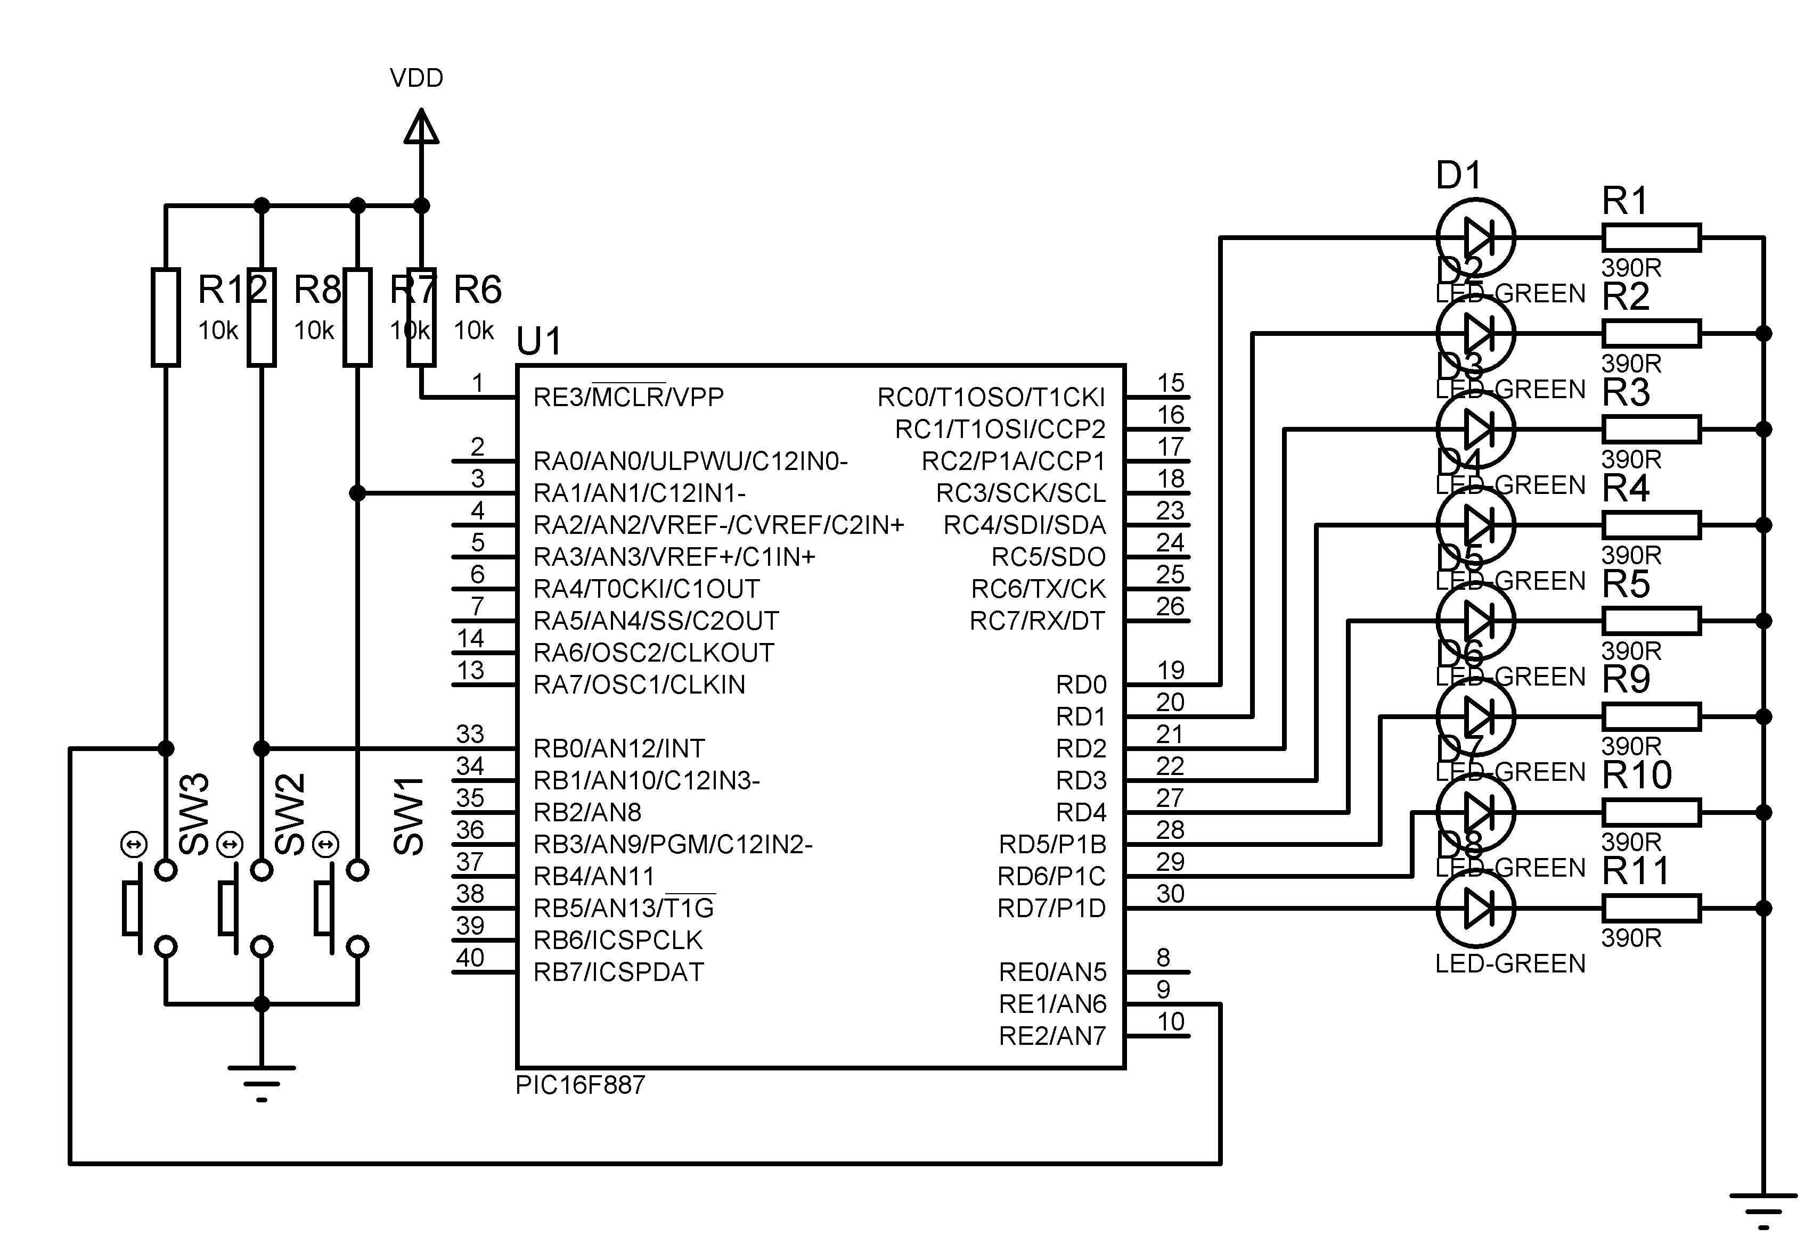

รูปที่ 2.2 วงจรทดลองโดยใช้ PORTA, PORTB และ PORTE เป็น Input

2.1 ให้นักศึกษาสร้างไฟล์โปรเจ็กต์ ชื่อ “lab_22_รหัส3ตัวหลัง” บันทึกชื่อไฟล์เป็น “lab_22_รหัส3ตัวหลัง.c” แล้วทดสอบการทำงาน

#include <pic.h>
#define _XTAL_FREQ 20000000
__CONFIG (HS & WDTDIS & LVPDIS);
void Delay_ms(unsigned int tick)
{
while(tick--)
{
__delay_ms(1);
}
}
void main()
{
TRISD = 0;
PORTD = 0;
ANS12 = 0;
ANS6 = 0;
ANS1 = 0;
TRISB0=1;
TRISE1 = 1;
TRISA1 = 1;
while(1)
{
if(RB0==0)
{
PORTD = 0x55;
Delay_ms(1000);
PORTD = 0X00;
}
if(RE1==0)
{
PORTD=0xFF;
Delay_ms(1000);
PORTD=0x00;
}
if(RA1==0) PORTD=0xFF;
}
}

2.3 ให้นักศึกษาต่อวงจรทดลองตามรูปที่ 2.2 แล้วดาวน์โหลดโปรแกรมลงในหน่วยความจำ
โปรแกรมของไมโครคอนโทรลเลอร์
2.3 ผลที่เกิดขึ้นคือ.........................................................................................................................
………………………………………………………………………………………………………………………………………………………………………………………………………………………………………………………………………………………………………………

- จากรูปที่ 2.3 ให้นักศึกษาเขียนโปรแกรมเพิ่มเติมจากข้อ 2.1 โดยเมื่อมีการกดสวิทซ์ S1, S2 หรือ S3 ให้หลอด LED9 , LED10 หรือ LED11 สว่างตามลำดับเป็นเวลา 500ms แล้วดับ

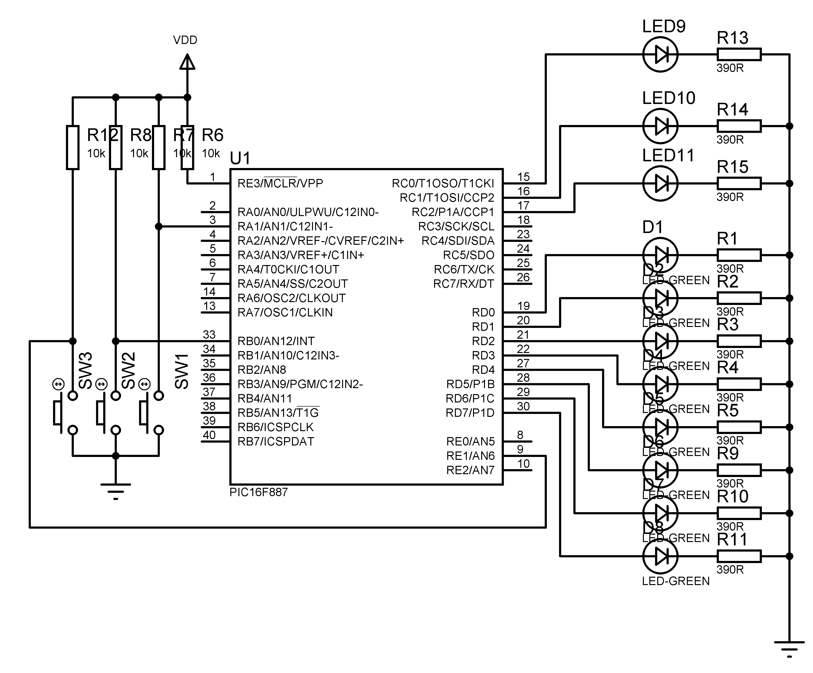
รูปที่ 2.3 วงจรทดลองโดยใช้ LED9 ,LED10 และLED11 ต่อที่ PORTC
3.1 ให้นักศึกษาสร้างไฟล์โปรเจ็กต์ ชื่อ “lab_23_รหัส3ตัวหลัง” บันทึกชื่อไฟล์เป็น
“lab_23_รหัส3ตัวหลัง.c”
3.2 จากข้อ 3.1 จงเขียนโปรแกรม
.....................................................................................................................................................................................................................................................................................................................................................................................................................
.....................................................................................................................................................................................................................................................................................................................................................................................................................
.....................................................................................................................................................................................................................................................................................................................................................................................................................
.....................................................................................................................................................................................................................................................................................................................................................................................................................
.....................................................................................................................................................................................................................................................................................................................................................................................................................
.....................................................................................................................................................................................................................................................................................................................................................................................................................
.....................................................................................................................................................................................................................................................................................................................................................................................................................
.....................................................................................................................................................................................................................................................................................................................................................................................................................
.......................................................................................................................................

.....................................................................................................................................................................................................................................................................................................................................................................................................................
.....................................................................................................................................................................................................................................................................................................................................................................................................................
.....................................................................................................................................................................................................................................................................................................................................................................................................................
.....................................................................................................................................................................................................................................................................................................................................................................................................................
.....................................................................................................................................................................................................................................................................................................................................................................................................................
.....................................................................................................................................................................................................................................................................................................................................................................................................................
.....................................................................................................................................................................................................................................................................................................................................................................................................................
..............................................................................................................................................................................................................................................................................
.......................................................................................................................................
3.3 ให้นักศึกษาต่อวงจรทดลองตามรูปที่2.3 แล้วดาวน์โหลดโปรแกรมลงในหน่วยความจำ
โปรแกรมของไมโครคอนโทรลเลอร์
2.3 ผลที่เกิดขึ้นคือ.........................................................................................................................
.......................................................................................................................................
.......................................................................................................................................

